АО «Научно-производственная корпорация «Уралвагонзавод»

АО «Научно-производственное объединение «Электромашина»

УТВЕРЖДАЮ
Технический директор
___________ П.Е. Романов
«__»___________202__г.

ТЕХНИЧЕСКОЕ ЗАДАНИЕ
№ ЭМ.____.ЭМ-136.21.0148.0016.1
на поставку машины для рядовой намотки

От организации
Корпорации:
Технический директор | ______________ | _____________г. | П.Е. Романов
Главный технолог | ______________ | _____________г. | А.О. Арбеков

Челябинск
2021

Назначение оборудования
  - Поставка машина для рядовой намотки для сборочного производства (в дальнейшем оборудование) на предприятие АО «НПО «Электромашина», г. Челябинск».
Тип оборудования: Основное технологическое оборудование.
Назначение оборудования: Оборудование предназначено для выполнения рядовой намотки катушек.
Планируемое применение оборудования: Намотка рядовых катушек в сборочном производстве.
  - Количество: 2 ед.
  - Перечень деталей-представителей на 2021. отражен в таблице №1.

Таблица №1

№ п/п | Наименование детали | № чертежа | Средне- годовой объем, шт. | Примечание
 | Серийные изделия
1 | Катушка - представитель | Чертеж 1 | 10
2 | Катушка - представитель | Чертеж 2 | 48
3 | Катушка - представитель | Чертеж 3 | 8
 | Итого |  | 66
  - Чертежи деталей-представителей прилагаются к ТЗ.

Геометрические параметры площадки (помещения), климатические условия эксплуатации, категория места установки и требования по сейсмичности и пожаро- взрывобезопасности

  - Место расположения оборудования (размеры площадки: длина, ширина, высота). Требования к месту расположения оборудования и основанию указаны в таблице №1.

Таблица №1
№ п/п | Требование к параметру | Ед. измерения | Требуемое значение параметра
 | Размеры установочного пространства (ШхДхВ), не более | мм | 1600х1500х1500
 | Требования к основанию |  | Твердое бетонное основание (промышленный бетонный пол)

2.2 Климатическое исполнение оборудования – УХЛ, категория 3.1. номинальные значения климатических факторов в соответствии с ГОСТ 15150-79 и ГОСТ 15543-70 «Машины, приборы и другие технические изделия. Исполнения для различных климатических районов. Категории, условия эксплуатации, хранения и транспортирования в части воздействия климатических факторов внешней среды».
2.3 Упаковка, маркировка, консервация оборудования должны соответствовать характеру поставляемого оборудования и обеспечивать его полную сохранность от повреждения и коррозии с учётом атмосферных условий транспортировки и хранения, а также возможных перегрузок в пути.
2.4 Оборудование должно быть работоспособным при следующих диапазонах атмосферных условий эксплуатации: температура окружающей среды от 10 до 35 °С, относительная влажность воздуха от 45 до 80 % (без конденсации), атмосферное давление от 84,0 до 106,7 кПа (645 – 795 мм рт.ст.).

- Требования к конструкции оборудования и техническим характеристикам (критерии аналогичности)

Требования к конструкции оборудования и техническим характеристикам указаны в таблице №2.

Таблица №2
№ п/п | Наименование параметра | Ед. изм. | Значение параметра
1 | Машина для рядовой намотки
 | Ширина раскладки мах, не менее | мм | 380
 | Ширина раскладки, не менее | мм | 50
 | Сечение наматываемого провода min, не менее | мм | 0,1
 | Сечение наматываемого провода max, не более | мм | 4
 | Скорость намотки, не более | Об/мин | 2000
 | Максимальный диаметр намотки, не менее | мм | 280
 | Высота до оси шпинделя, не менее | мм | 250
 | Диаметр провода натяжитель №1 min, не менее | мм | 0,1
 | Диаметр провода натяжитель №1 max, не более | мм | 1
 | Диаметр провода натяжитель №2, min, не менее | мм | 1
 | Диаметр провода натяжитель №2, min, не более | мм | 3
 | Вес, не более | кг | 210
 | Сматывающие устройства – отдельно |  | Должны быть
 | Возможность начала обмотки как слева так и справа |  | Должна быть
 | Поджимная бабка |  | Должна быть

Требования к электрооборудованию
4.1 Электрооборудование должно соответствовать стандартам электропитания: ГОСТ 12.2.0007.1-75; ГОСТ 12.2.007.2-75; ГОСТ 12.2.007.6-75; ГОСТ 12.2.007.13-2000; ГОСТ 12.2.007.14-75; ГОСТ Р 51321.1-2007; ГОСТ Р МЭК 60204-1-2007.
Параметры электрического тока:
-род электрического тока – переменный однофазный;
-напряжение сети: 380 В;
-колебание напряжения ±10 %;
-частота электрического тока: 50 Гц;
-колебание частоты меньше или равно: ± 1%;

Требования к приборам и системам безопасности
Оборудование должно соответствовать Государственным стандартам:
ГОСТ 12.2.003-91 «Система стандартов безопасности труда. Оборудование производственное. Общие требования безопасности»;
ГОСТ МЭК 60204-1-2007 «Безопасность машин. Электрооборудование машин и механизмов. Часть 1. Общие требования»;
ГОСТ 12.2.049-80 «Система стандартов безопасности труда. Оборудование производственное. Общие эргономические требования»;
ГОСТ 12.2.017-93 «Система стандартов безопасности труда. Оборудование кузнечно-прессовое. Общие требования безопасности»;
ГОСТ 12.012-2004 «Система стандартов безопасности труда. Вибрационная безопасность. Общие требования»;
ГОСТ 12.1.003-2014 «Система стандартов безопасности труда. Шум. Особые требования безопасности»;
ГОСТ 12.1.004-91 «Система стандартов безопасности труда. Пожарная безопасность. Общие требования».
В конструкции оборудования должны быть предусмотрены устройства, включающие перебеги рабочих органов за пределы допустимых положений.
Конструктивные особенности оборудования должны обеспечивать безопасность, а также экологичность эксплуатации и обслуживания оборудования.

Требования к эксплуатационной документации, порядку проведения монтажных и пусконаладочных работ, включая комплекты документации по их проведению
6.1. Комплект эксплуатационной документации на оборудование является неотъемлемой частью приобретаемого (поставляемого) оборудования.
6.2. В составе технической документации на оборудование должны содержаться сведения о его монтаже (сборке), установке и проведении пусконаладочных работ.
6.3. Поставщик предоставляет Заказчику следующую документацию на бумажных и электронных носителях на русском языке (часть документации может быть объединена произвольным образом):
- руководство по эксплуатации и монтажу оборудования с необходимыми и достаточными чертежами, схемами обслуживания, инструкциями;
- паспорта на оборудование (экземпляр на бумаге с оригиналом печати и подписи)
- документы о сертификации оборудования (оригиналы, либо надлежащим образом заверенные копии сертификатов безопасности, качества, сертификаты или декларации соответствия).
6.3. По требованию покупателя Продавец обязан доработать эксплуатационную, техническую, монтажную и пусконаладочную документацию в соответствии с требованиями настоящего Технического задания.
6.4. Монтаж оборудования осуществляет Продавец.
6.5. Продавец проводит инструктаж по эксплуатации и обслуживанию оборудования для персонала заказчика.
6.6. Пусконаладочные работы проводятся силами поставщика и/или с привлечением специалистов завода/изготовителя и/и авторизированной изготовителем оборудования компании на территории РФ с применением собственного инструмента, расходных материалов и прочих средства оснащения, необходимых для выполнения работ. Покупатель при этом предоставляет материал для изготовления.
6.6. Поставленная техническая документация должна содержать утверждённый перечень запасных частей, быстроизнашиваемых, сменных расходные элементов, обслуживание и замена которых производится раз в год и чаще при 3800 часах работы в год в двухсменном режиме работы.
6.7. Требования к условиям приемки оборудования
Приемка оборудования осуществляется в два этапа:
1 этап: подписание Акта приема-передачи оборудования на предприятии заказчика после приемки оборудования на соответствие количества, комплектности и внешнего вида поставляемого оборудования;
2 этап: подписание акта ввода в эксплуатацию оборудования после проведения пусконаладочных работ, инструктажа и обучения эксплуатирующего и обслуживающего персонала приемам и особенностям эксплуатации и обслуживания оборудования, пробного запуска и тестирования оборудования на примере выполнения рядовой намотки катушек – представителей (Чертеж 1, Чертеж 2, Чертеж 3). Изготавливаются продавцом в соответствие с чертежом (Чертеж 1, Чертеж 2, Чертеж 3) и требованиям ЕСТД на территории покупателя. Материал и оснастка предоставляются покупателем единожды в фиксированном количестве.
7. Требования к сборочным единицам и комплектующим
7.1. Поставка осуществляется единым полным комплектом оборудования, его частей, дополнительных устройств, документации, запасных и расходных материалов согласно спецификации поставляемого оборудования.
7.2. Габаритные размеры сборочных единиц с упаковкой должны быть не более 3000х1500х3000 мм, масса брутто не более 2000 кг.
7.3. Требования к составу и комплектности оборудования представлены в таблице №3.
Таблица №3
№ п/п | Наименование комплектации | Количество
1 | Машина рядовой намотки: | 2 шт.
1.2 | Устройство для натяжения провода | 4 шт.
1.3 | Устройство натяжное | 4 шт.
1.4 | Механизм раскладки | 4 шт.
1.5 | Педаль ножного управления | 2 шт.
1.6 | Экран | 2 шт.
1.7 | Комплект технической документации на русском языке: | 1 шт.
1.7.1 | Инструкция по установке | 1 шт.
1.7.2 | Инструкция по монтажу (сборке) | 1 шт.
1.7.3 | Инструкция по эксплуатации | 1 шт.
1.7.4 | Инструкция по обслуживанию | 1 шт.
1.7.5 | Каталог запасных частей с указанием заказных номеров запчастей; | 1 шт.
1.7.6 | Электрические схемы, пневматические схемы | 1 шт.
1.7.7 | Технический паспорт на Оборудование, выданный изготовителем | 1 шт.
1.7.8 | Документы о сертификации Оборудования (при наличии) (оригиналы, либо надлежащим образом заверенные копии, сертификатов безопасности, качества, сертификаты или декларации соответствия | 1 шт.
1.7.9 | Документ с данными о геометрической точности Оборудования, оформленный и заверенный на предприятии-изготовителе | 1 шт.
7.5. Вместе с оборудованием должна быть поставлена техническая документация на русском языке на бумажном и электронном носителях, указанная в таблице №3.
7.6. Вместе с оборудованием должны поставляться запасные части, быстроизнашиваемые, сменные расходные элементы, обслуживание и замена которых производится раз в год и чаще при 3800 часах работы в год в двухсменном режиме работы.

8. Гарантийные обязательства и требования к условиям поставки узлов и оборудования в период гарантийного срока
Гарантийный срок эксплуатации оборудования и работ по вводу оборудования в эксплуатацию составляет не менее 18 месяцев с фактической даты ввода оборудования в эксплуатацию на площадке Предприятия (подписания акта ввода оборудования в эксплуатацию).

9. Дополнительные требования
9.1. Отгрузка оборудования производится силами и за счет Поставщика.
9.2. Оборудование должно отгружаться в упаковке, соответствующей характеру поставляемого оборудования.
9.3. Поставка до предприятия Заказчика.
9.4. Нормативный срок эксплуатации оборудования- не менее 5 лет.
9.5 Возможность изменения требований рассматриваемого ТЗ не допускается.
9.6 Остальные требования в соответствии с Договором на поставку оборудования.

Начальник бюро сборочного производства В.Р. Лобанова

Начальник ОТСП Т. И. Шенгова

Начальник СВНТ А.В. Марсаутов

Катушка - представитель
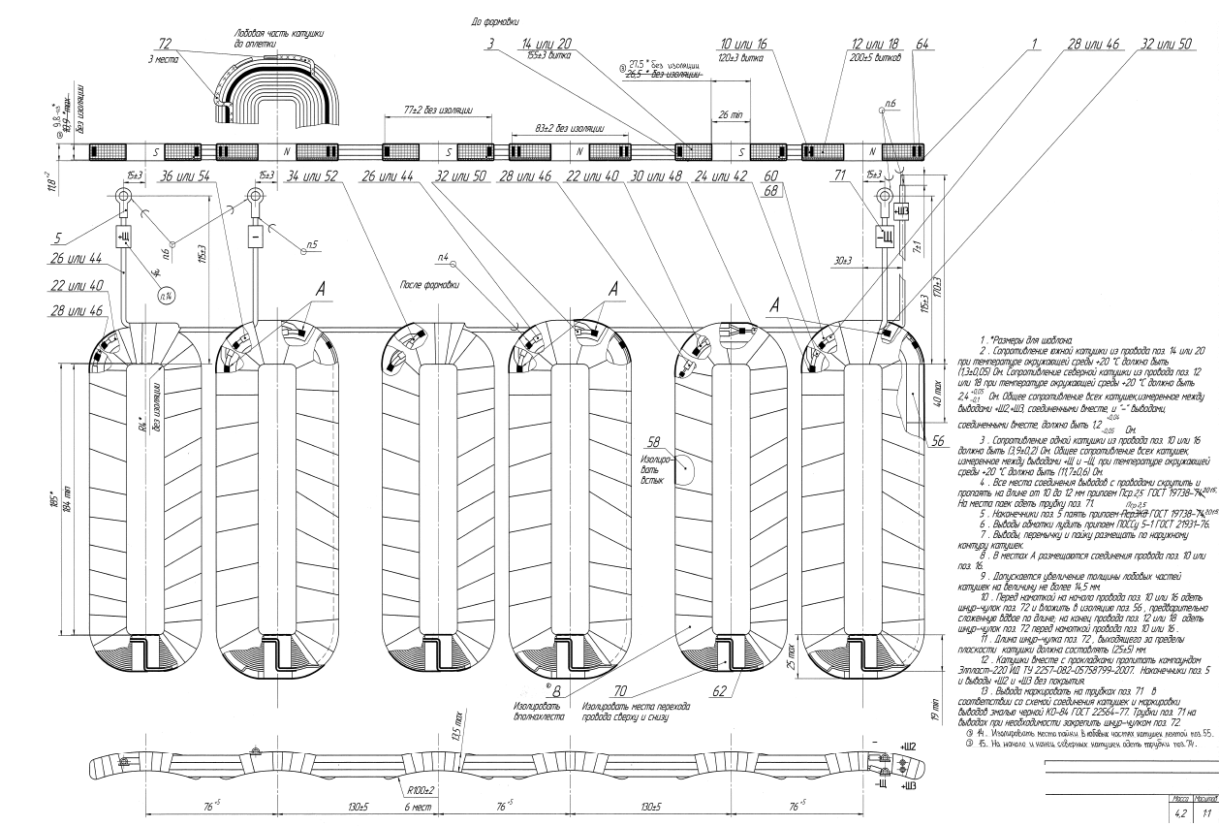
Чертеж 1

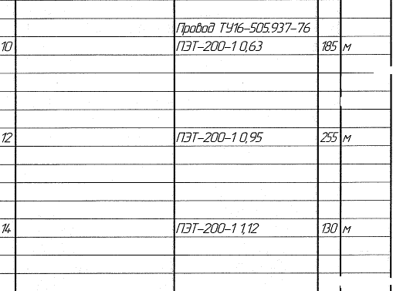
Чертеж1.1

Катушка - представитель
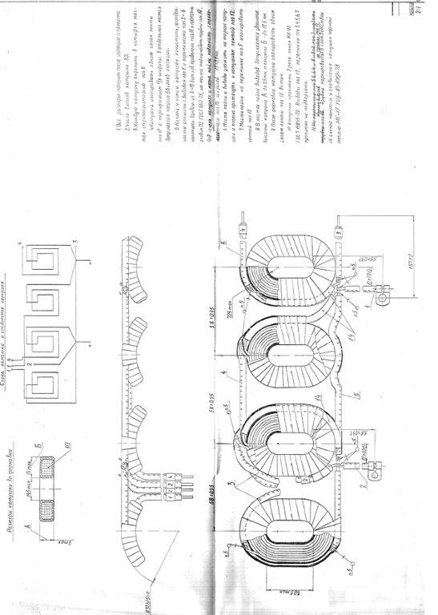
Чертеж 2

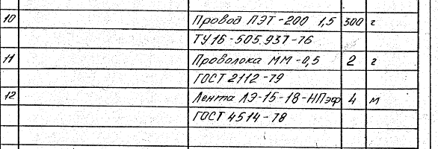
Черетеж 2.1

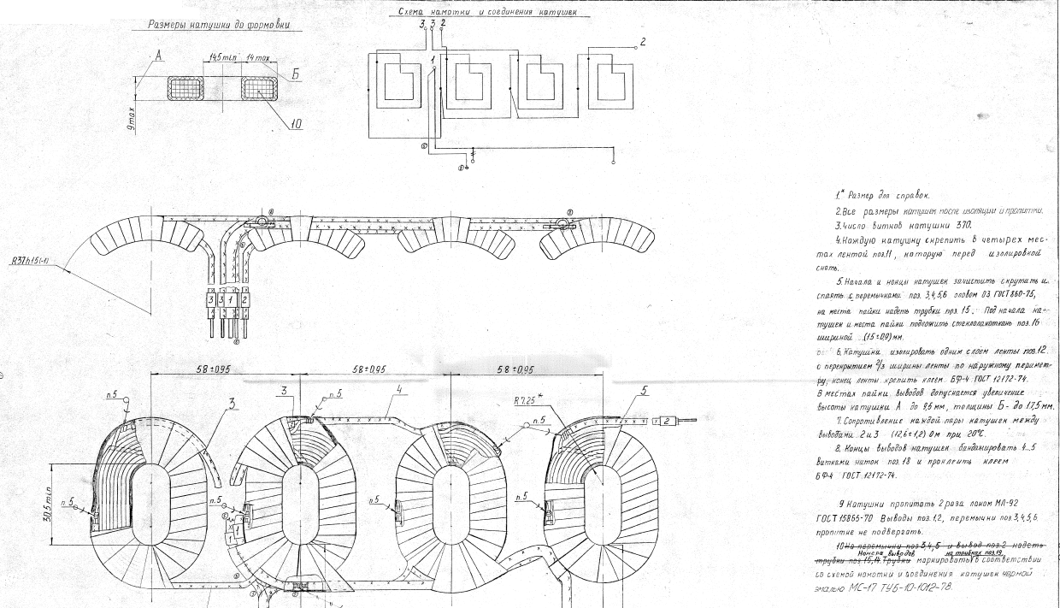
Чертеж 3

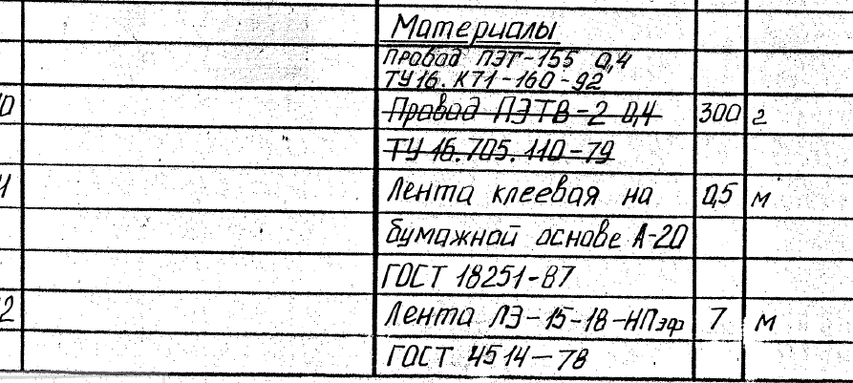
Чертеж 3.1

